Лекция 31
Заряды , их виды, формы, конструкция зарядов и область применения. Сфера действия взрыва, поражающие факторы. Элементы воронки взрыва.
Заряд - определенное количество ВВ, подготовленное к взрыву.
В зависимости от условий и методов ведения взрывных работ применяемые заряды ВВ классифицируют по форме, построению, способу размещения во взрываемом массиве.
- В зависимости от размещения ВВ относительно взрываемого массива заряды разделяются на наружные – расположенные на разрушаемом массиве, и внутренние – помещенные в специальных полостях – скважинах, шпурах горных выработках, внутри разрушаемого массива.
- По форме заряды разделяют на сосредоточенные и удлиненные. К сосредоточенным относятся заряды, у которых отношение ширины к высоте, составляет не более 1:4, удлиненными или колонковыми называют заряды, у которых длина больше четырех диаметров или поперечников.
- По конструкции, построению заряды разделяют на сплошные и рассредоточенные. К сплошным (непрерывным) относятся заряды, в которых масса ВВ не разделена промежутками на отдельные части. Рассредоточенными считают заряды, отдельные части которых разделены между собой воздушными промежутками или инертными материалами.

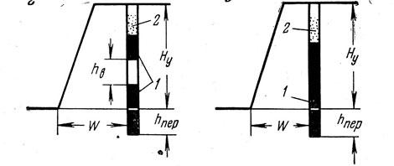
1 рисунок рассредоточенный ; 2 рисунок сплошно
- ВВ; 2- забойка;h_{в}- воздушный промежуток
- По характеру действия: заряд комуфлета, действие которого не распространяется на поверхность; заряд рыхления - сопровождается разрушением целостности горных пород и некоторым их перемещением (развалом), но без образования видимой воронки взрыва; заряд выброса сопровождается разрушением горных пород и их выбросом за пределы воронки взрыва.
Под конструкцией заряда понимают: форму и расположение заряда ВВ в зарядной камере; место расположения инициатора в заряде; величину и качество забойки.
Нарисовать им схему конструкции заряда
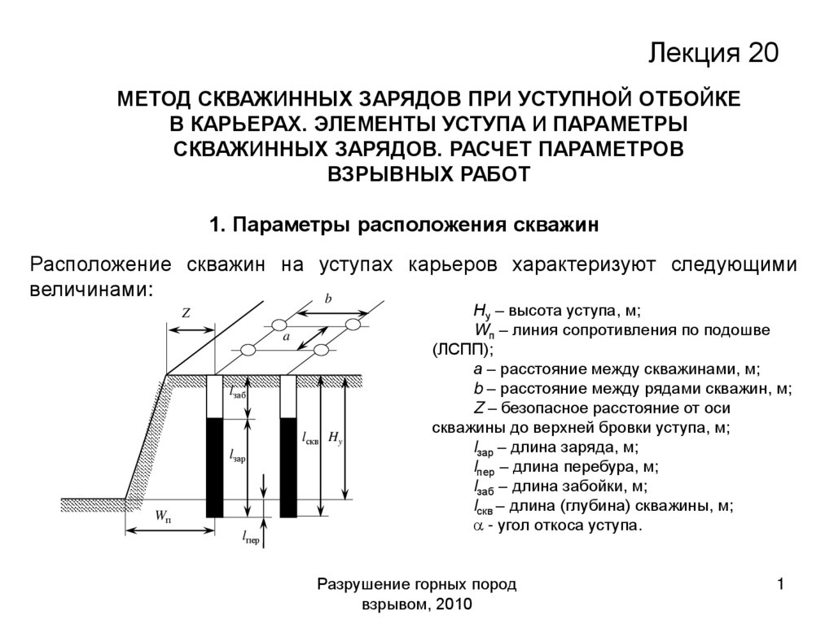
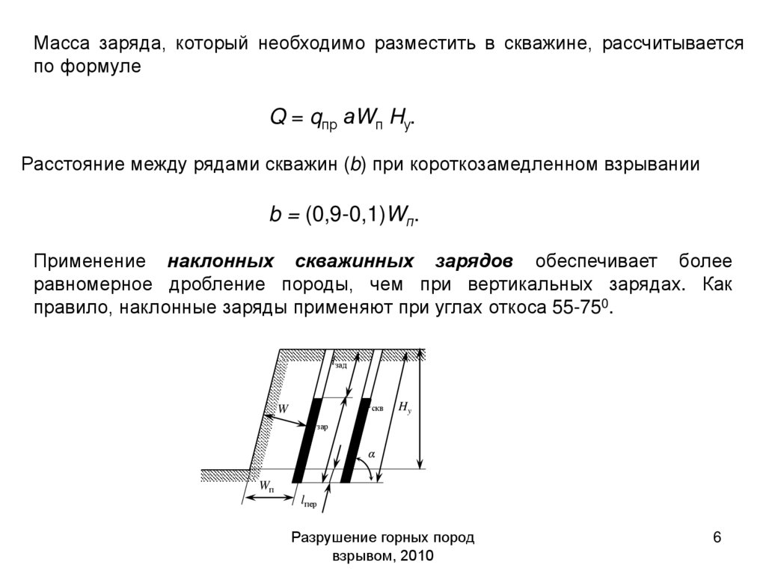

При взрыве сосредоточенного заряда в массиве с одной открытой поверхностью образуется конусообразное разрушение, которое принято называть воронкой разрушения, или воронкой взрыва. Форма образуемой воронки зависит от свойств взрываемой среды. При расчетах одиночных сосредоточенных зарядов форму воронки взрыва принимают в виде опрокинутого конуса вращения с вершиной в центре заряда. Различаются следующие элементы воронки взрыва (рис. 9.3): глубина заложения заряда или ЛНС - кратчайшее расстояние от центра заряда до ближайшей открытой поверхности W.

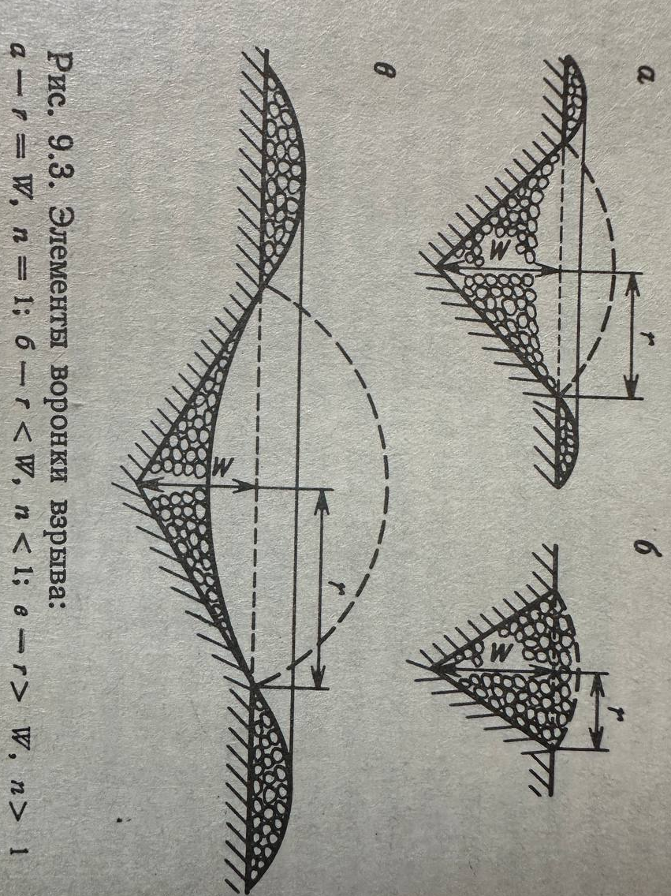
Линией наименьшего сопротивления для удлиненных зарядов при их многорядном расположении является среднее расстояние между рядами или отдельными зарядами; угол полураствора воронки взрыва а; радиус действия взрыва заряда R; радиус воронки взрыва г, показатель действия взрыва связаны соотношением n = r/W = tg a. В зависимости от величины показателя действия взрыва различают три разновидности зарядов выброса: нормальный при n = 1 (рис. 9.3, а), уменьшенный при n < 1 (рис. 9.3, б) и усиленный при n > 1 (рис. 9.3, в). Заряды уменьшенного и нормального выброса применяются для дробления скальных массивов на карьерах, а также обрушения крутых откосов в гористой местности при дорожном строительстве (взрывы на сброс). Заряды усиленного выброса при n — 2- 3 применяются для сооружения каналов, каменно-набросных плотин в ирригационном и гидротехническом строительстве. Непосредственно в районе заложения заряда при взрыве под действием ударных волн и газов взрыва образуется зона сжатия или измельчения. В пределах этой зоны происходят раздавливание и сильное измельчение породы с образованием в месте расположения заряда полости определенных размеров. Порода в зоне измельчения превращается в мелкораздробленную массу с измененной структурой. За пределами зоны измельчения происходят дробление породы, разделение ее трещинами без изменения ее структуры. Эта зона называется зоной разрыхления, или трещинообразования. В более удаленных от заряда участках массива происходит только сотрясение породы без разрушения. Эту часть среды называют зоной сотрясения. При взрывных работах в горном деле практическое значение имеет совокупность зон сжатия и разрыхления, называемая общим термином зона разрушения. Радиус этой зоны называется радиусом разрушения, или радиусом действия взрыва заряда.

